13.09.2018

Kinder lernen spielerisch Kompetenzen

Neuer Kurs „Kinder in Bewegung“ startet im Oktober – Teilnahme ist kostenlos
Neumarkt – Spiel, Spaß und Sport – das ist beim Programm „Kinder in Bewegung“ angesagt. Das kostenlose Angebot richtet sich an Mädchen und Jungen im Kindergarten- und Grundschulalter. Ziel ist es, die Selbstwirksamkeit und das Selbstbewusstsein der Kinder zu stärken und ein positives Sozialverhalten einzuüben. Im Oktober startet ein neuer Kurs in der Turnhalle der Grundschule Wolfstein in Neumarkt. Verena Mages und Roxy Leupold von der Jugendhilfestation der Rummelsberger Diakonie in Neumarkt leiten die wöchentlichen Treffen.
Spielerisch Kompetenzen lernen – unter diesem Motto finden die Bewegungsgruppen statt. Das Angebot „Kinder in Bewegung“ ist an das Konzept der Psychomotorik angelehnt. Dabei geht es um eine Förderung von Motorik, Wahrnehmung und Sozialverhalten. „Die Kinder lernen in einer geschützten Umgebung, ohne dabei überfordert zu werden“, erklärt die Heilpädagogin Roxy Leupold. Ein verlässlicher Rahmen, feste Regeln sowie heilpädagogische Unterstützung - das sind die Voraussetzungen für eine Förderung von verschiedenen Entwicklungsbereichen, wie der Ich-Kompetenz, der Sozial-Kompetenz und der Sach-Kompetenz.
„Kinder in Bewegung“ ist für Kinder geeignet, die Spaß an der Bewegung haben. Mädchen und Jungen, die unsicher oder ängstlich sind oder wenig Selbstvertrauen haben, können von der Gruppe profitieren. Aber auch Kinder mit Problemen im Sozialverhalten und mit Verhaltensauffälligkeiten können ihre Stärken entdecken und teilnehmen.
„Die Kinder können sich frei entfalten und ausprobieren“, ergänzt Verena Mages. Die 28-Jährige hat Musik- und Bewegungsorientierte Soziale Arbeit in Regensburg studiert und arbeitet seit 2014 in der Jugendhilfestation Neumarkt. „Wir fördern die Kreativität der Kinder durch verschiedene Angebote und Spiele, wie zum Beispiel ‚Inselhüpfen‘ oder verschiedene Stationen mit Turn- und Alltagsmaterialien“, so Verena Mages.
An der Gruppe „Kinder in Bewegung“ können alle Kinder aus Neumarkt und Umgebung teilnehmen. Die Koordinierende Kinderschutzstelle finanziert das Programm. Für die Familien ist das Angebot kostenlos. Der nächste Kurs mit zehn Einheiten findet ab Oktober statt. Die eineinhalbstündigen Treffen werden dienstags und mittwochs in der Turnhalle der Grundschule Wolfstein in Neumarkt angeboten. Wer Interesse an „Kinder in Bewegung“ hat, kann sich ans „KoKi Netzwerk frühe Kindheit“ unter der Telefonnummer 09181/470111 wenden.
Lena Oedinger (2.507 Zeichen)

Ansprechpartnerin
Bettina Nöth
Telefon 09128 503704
E-Mail noeth.bettina@rummelsberger.net
Fotos und Bildunterschriften
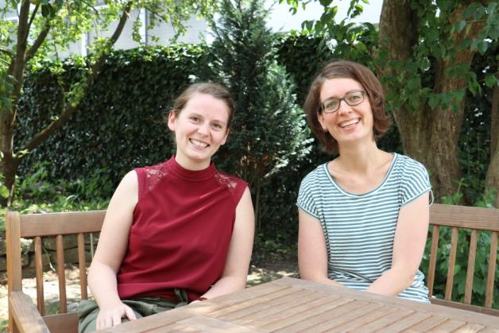
Verena Mages (links) und Roxy Leupold (rechts) betreuen das Angebot „Kinder in Bewegung“ der Rummelsberger Diakonie. Foto: Lena Oedinger
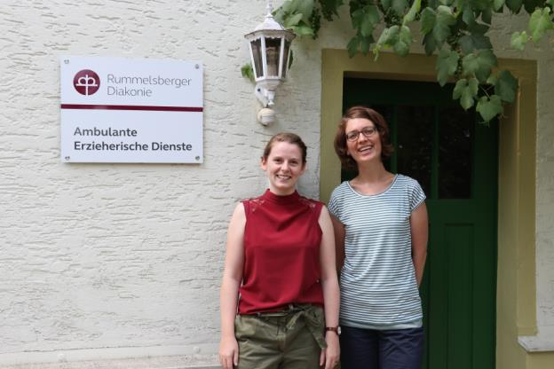
Verena Mages (links) und Roxy Leupold (rechts) arbeiten bei der Jugendhilfestation Neumarkt der Rummelsberger Diakonie. Foto: Lena Oedinger

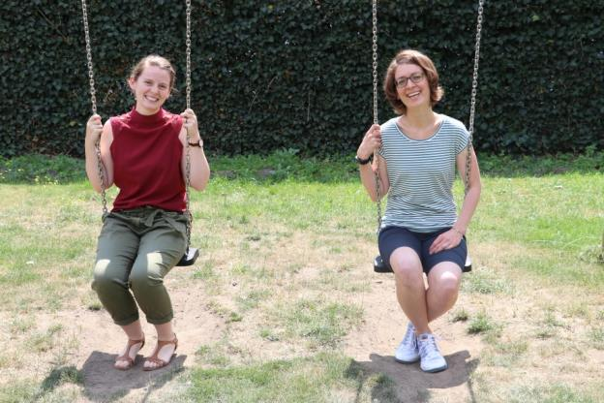
Durch aktive Spiele lernen Mädchen und Jungen bei „Kinder in Bewegung“ verschiedene Kompetenzen. Foto: Lena Oedinger

(druckfähige Fotos finden Sie auf www.rummelsberger-diakonie.de/presse)

